პლანშეტი №1
საქართველოს თავდაცვის სამინისტროს სისტემის სამხედრო წოდების აღმნიშვნელი სამხრეები ყოველდღიური და სააღლუმე ფორმისათვის

- ნიმუშები სამხედრო წოდებებისათვის:

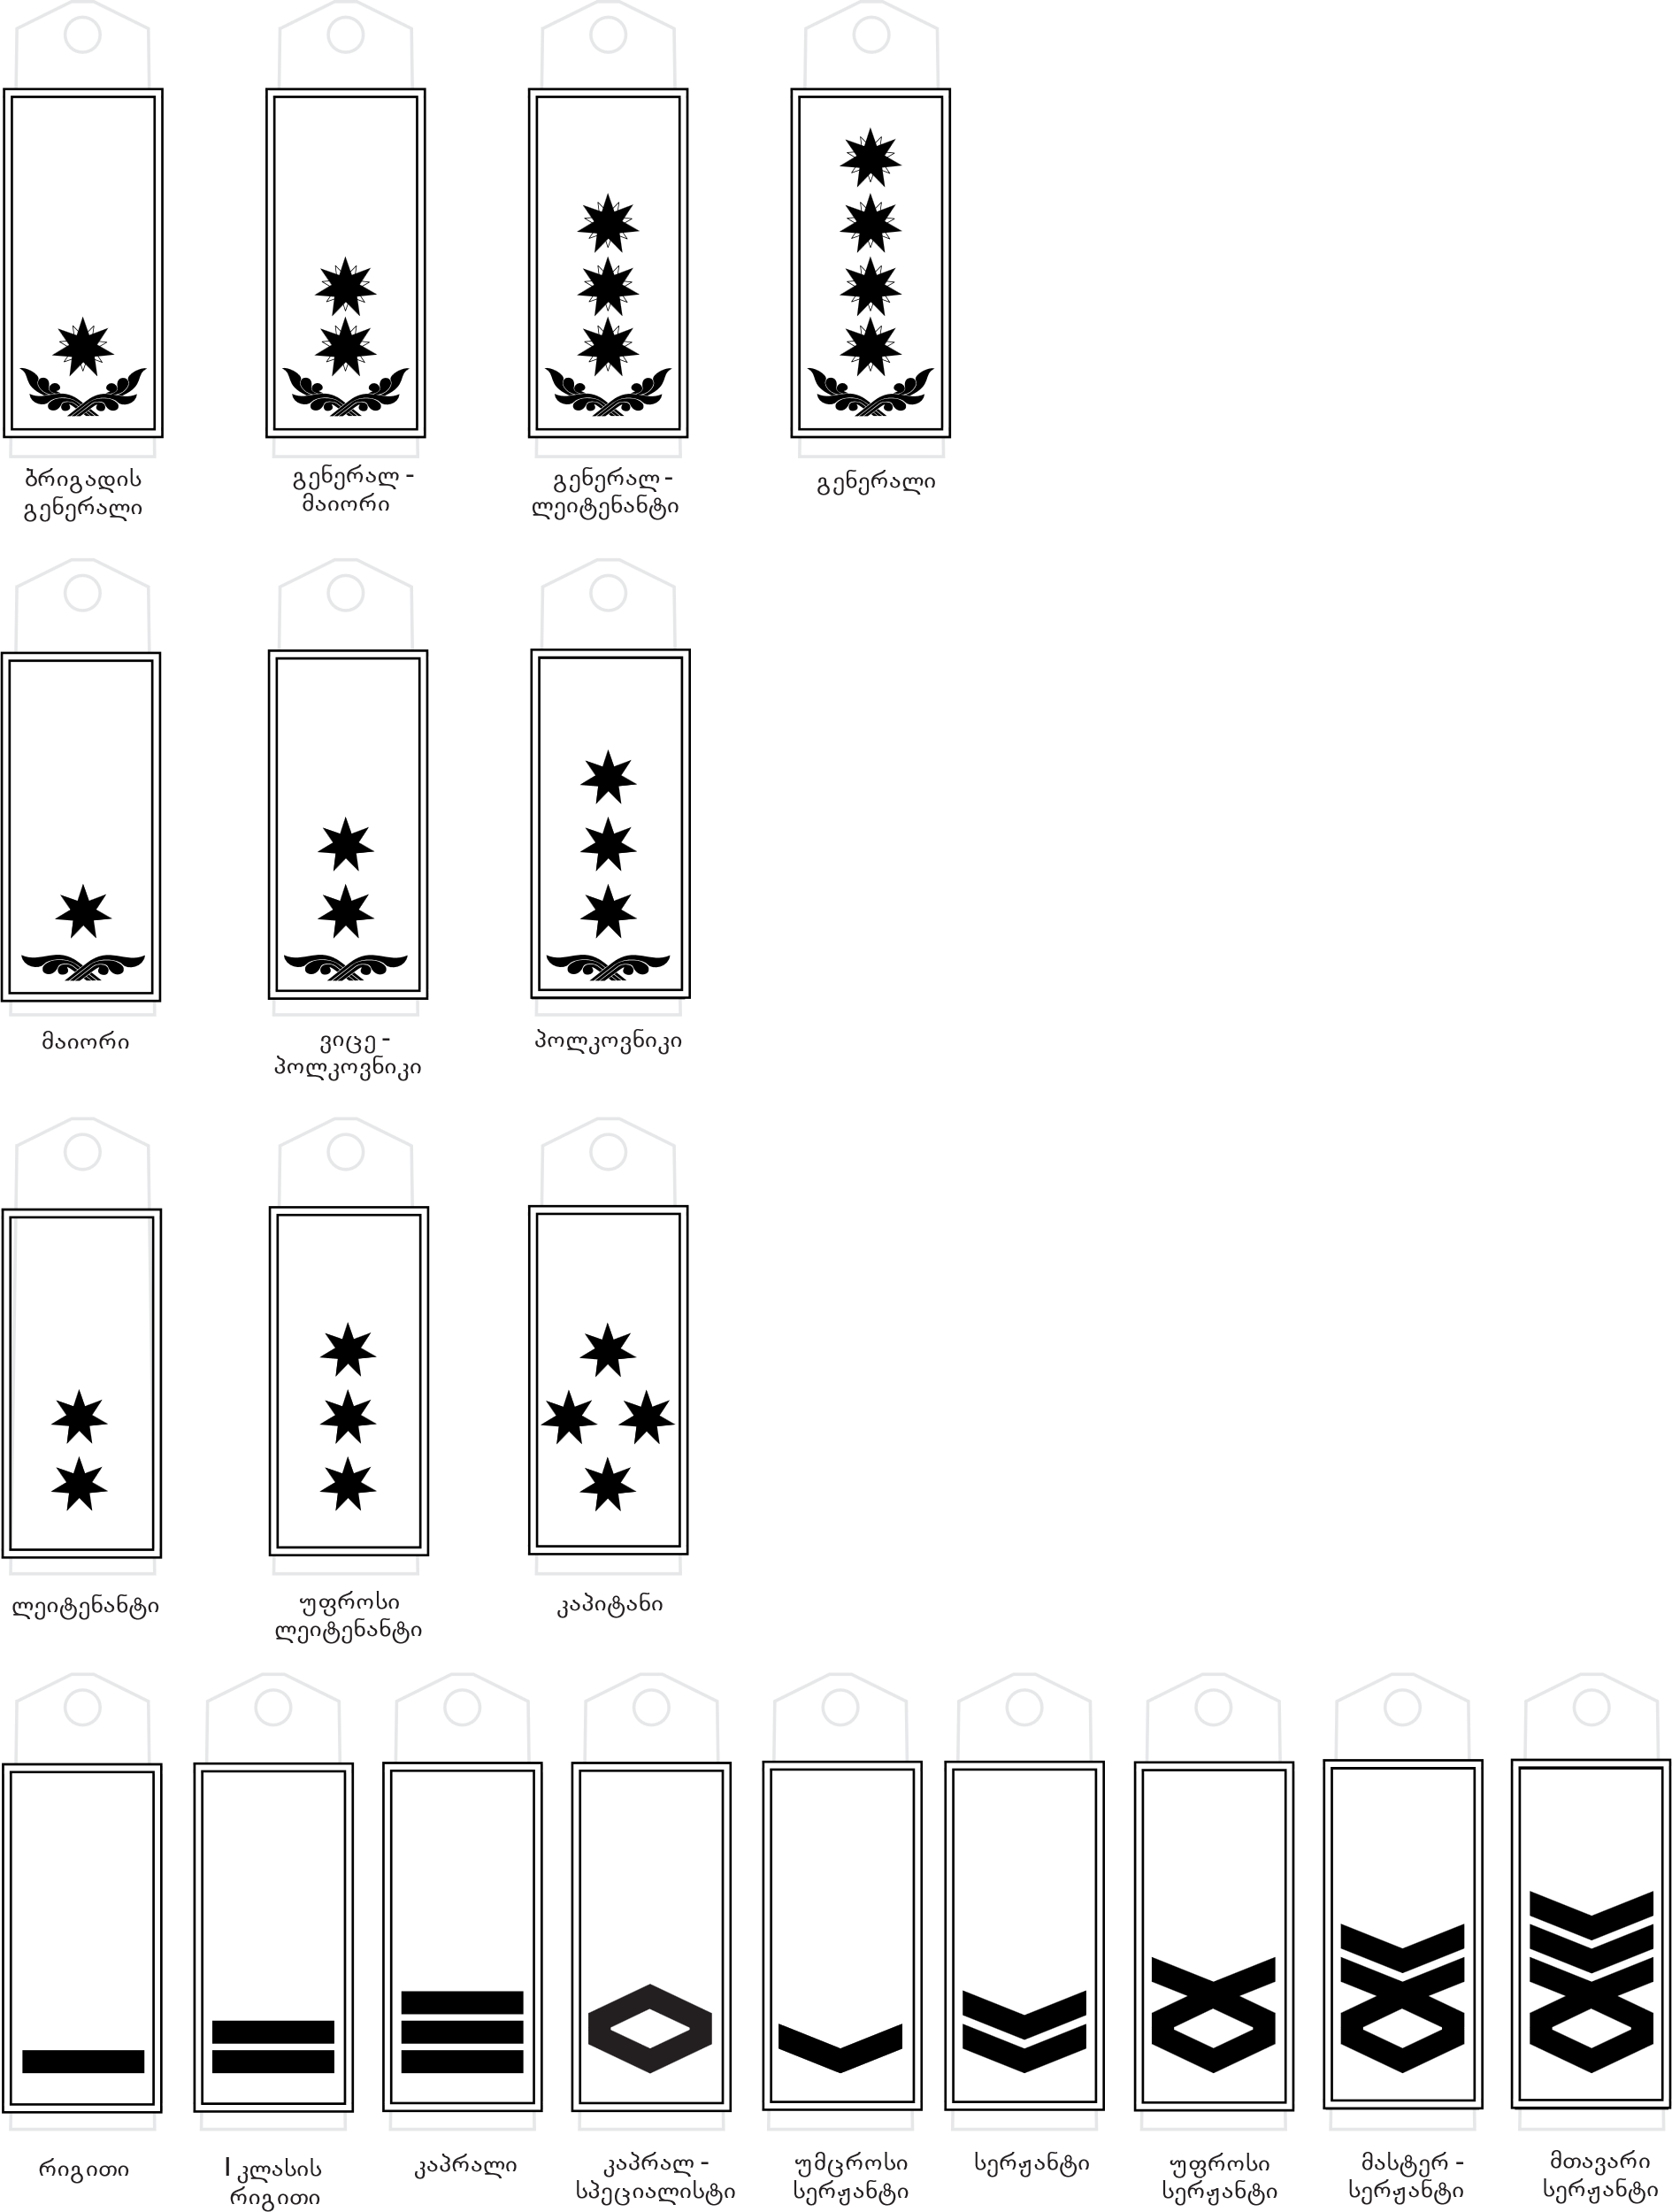

- ნიმუშები დროებით მინიჭებული სამხედრო წოდებებისათვის:

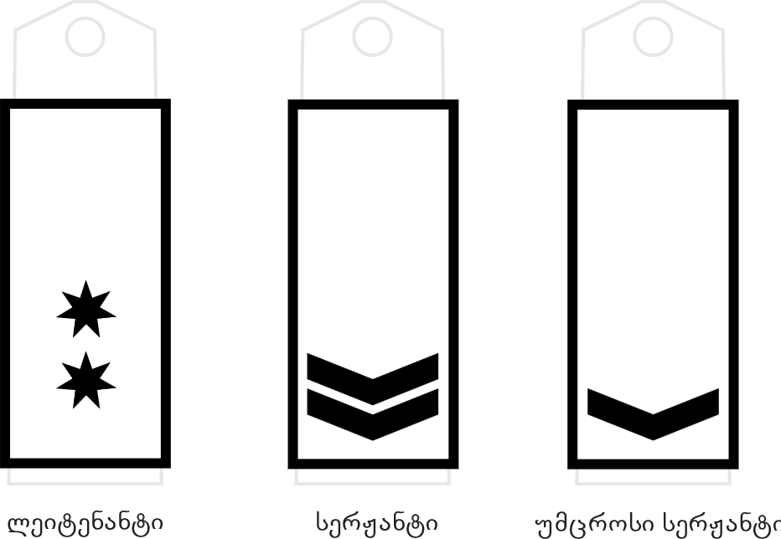

- აღწერილობა:

ა) სამხრეები გამოიყენება ყოველდღიური და სააღლუმე ფორმისათვის, რომლებიც მზადდება მწვანე (ხაკი) ფერის ქსოვილისაგან, გარდა ავიაციის გვარეობისა, რომელიც მზადდება ლურჯი ფერის ქსოვილისაგან;
ბ) უმაღლესი ოფიცრების შემადგენლობისათვის სამხრეების ფორმა - ტრაპეცია, ზომები - 55 მმ X 60 მმ X 95 მმ, გარშემოვლებული კანტი - 2 მმ;
გ) უფროსი და უმცროსი ოფიცრების, სერჟანტების, კაპრალებისა და რიგითების შემადგენლობისთვის სამხრეების ფორმა - ტრაპეცია, ზომები - 55 მმ X 60 მმ X 95 მმ;
დ) უმაღლესი ოფიცრების შემადგენლობის სამხედრო წოდების აღმნიშვნელი ვარსკვლავის დიამეტრი - 25 მმ;
ე) უმაღლესი ოფიცრების შემადგენლობის სამხრეების ვარსკვლავებს, უკანა მხრიდან ემატება 15მმ დიამეტრის შვიდქიმიანი ალისფერი ვარსკვლავი;
ვ) უფროსი ოფიცრების შემადგენლობის სამხედრო წოდების აღმნიშვნელი ვარსკვლავის დიამეტრი - 21 მმ;
ზ) უმცროსი ოფიცრების შემადგენლობის სამხედრო წოდების აღმნიშვნელი ვარსკვლავის დიამეტრი - 15 მმ;
თ) სერჟანტების, კაპრალების და რიგითების შემადგენლობის წოდების აღმნიშვნელი თითოეული თასმის სიმაღლე - 6 მმ, სიგანე - 30 მმ, თასმებს შორის ინტერვალი - 2 მმ;
ი) გარდა დროებით მინიჭებული სამხედრო წოდებებისა, ვარსკვლავები, თასმები, წნულები და გარშემოვლებული კანტი ყოველდღიური და სააღლუმე ფორმისათვის იქარგება ოქროსფერი ძაფით;
კ) დროებით მინიჭებული სამხედრო წოდებების ვარსკვლავები, თასმები, წნულები და გარშემოვლებული კანტი ყოველდღიური და სააღლუმე ფორმისათვის იქარგება ვერცხლისფერი ძაფით.

პლანშეტი №2
საქართველოს თავდაცვის სამინისტროს სისტემის სამხედრო წოდებების აღმნიშვნელი
საველე სამკერდე ნიშნები

- ნიმუშები სამხედრო წოდებებისათვის:

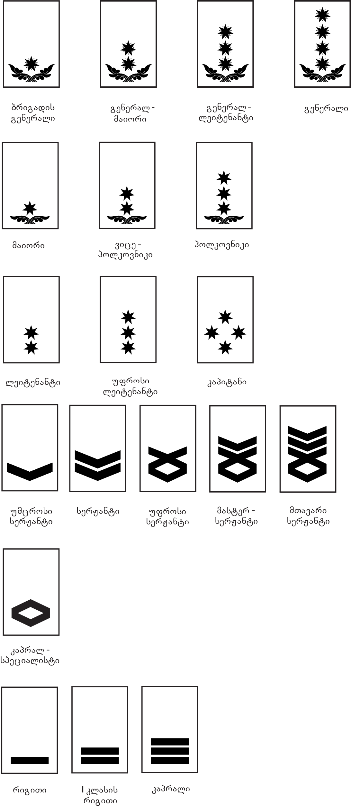

- ნიმუშები დროებით მინიჭებული სამხედრო წოდებებისათვის:



- აღწერილობა:

ა) სამკერდე ნიშნები გამოიყენება საველე ფორმისათვის, რომლებიც მზადდება ფორმის შესაბამისი კომუფლირებული ფერის ქსოვილისაგან, ზომები: 45 მმ X 50 მმ;
ბ) ოფიცრების შემადგენლობის სამხედრო წოდების აღმნიშვნელი ვარსკვლავის დიამეტრი - 11,5 მმ;
გ) უმაღლესი ოფიცრების შემადგენლობის საველე სამკერდე ვარსკვლავებს, უკანა მხრიდან ემატება 9მმ დიამეტრის შვიდქიმიანი ალისფერი ვარსკვლავი;
დ) სერჟანტების, კაპრალებისა და რიგითების შემადგენლობის წოდების აღმნიშვნელი თითოეული თასმის სიმაღლე - 5 მმ, სიგანე - 25 მმ, თასმებს შორის ინტერვალი - 2 მმ;
ე) გარდა დროებით მინიჭებული სამხედრო წოდებებისა, ვარსკვლავები, თასმები და წნულები საველე ფორმისთვის იქარგება შავი ძაფით;
ვ) დროებით მინიჭებული სამხედრო წოდებების ვარსკვლავები, თასმები და წნულები საველე ფორმისათვის იქარგება ვერცხლისფერი ძაფით.

პლანშეტი №3
საქართველოს თავდაცვის სამინისტროს სისტემის სამხედრო წოდების აღმნიშვნელი
სამკერდე ნიშნები დათბუნული ქურთუკისათვის

- ნიმუშები სამხედრო წოდებებისათვის:

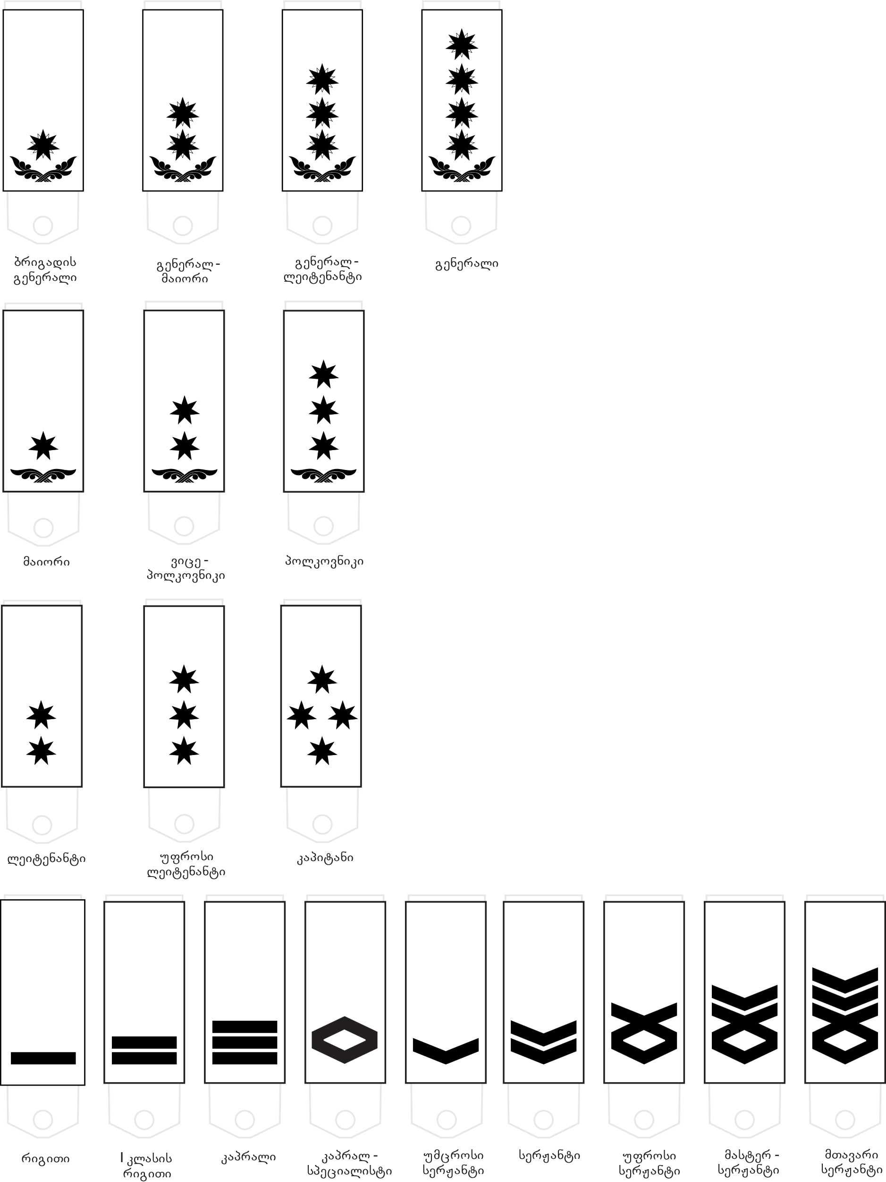

- ნიმუშები დროებით მინიჭებული სამხედრო წოდებებისათვის:

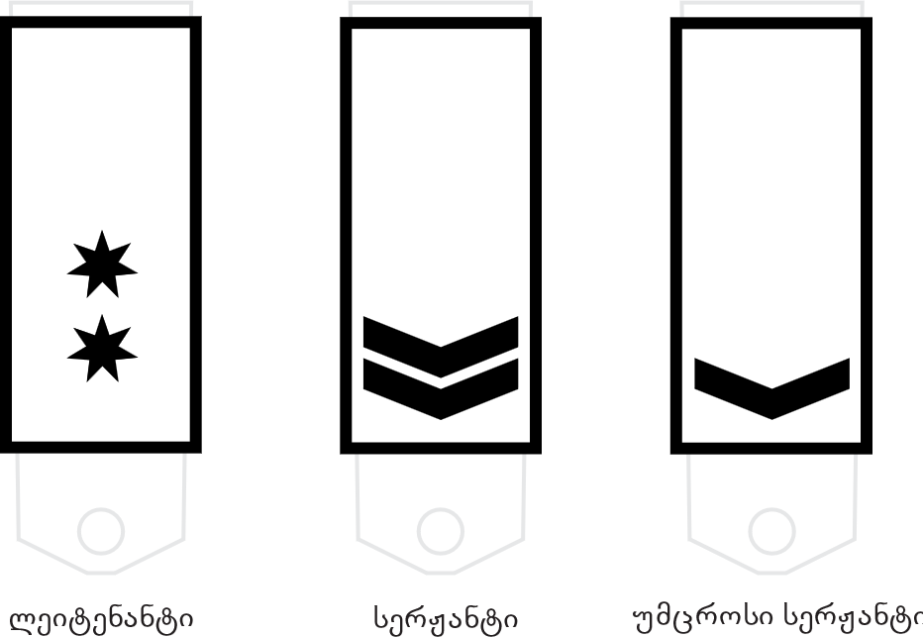

- აღწერილობა:

ა) დათბუნული ქურთუკის სამხედრო წოდებების სამკერდე ნიშნები მზადდება ფორმის შესაბამისი კომუფლირებული ფერის ქსოვილისაგან;
ბ) ოფიცრების, სერჟანტების, კაპრალებისა და რიგითების შემადგენლობისთვის სამკერდე ნიშნების ფორმა - მართკუთხედი, ზომები: 50 მმ X 55 მმ;
გ) ოფიცრების შემადგენლობის სამხედრო წოდების აღმნიშვნელი ვარსკვლავის დიამეტრი - 12,5 მმ;
დ) უმაღლესი ოფიცრების შემადგენლობის სამკერდე ვარსკვლავებს დათბუნებული ქურთუკისათვის, უკანა მხრიდან ემატება 9მმ დიამეტრის შვიდქიმიანი ალისფერი ვარსკვლავი;
ე) სერჟანტების, კაპრალებისა და რიგითების შემადგენლობის წოდების აღმნიშვნელი თითოეული თასმის სიმაღლე - 5 მმ, სიგანე - 25 მმ, თასმებს შორის ინტერვალი - 2 მმ;
ვ) გარდა დროებით მინიჭებული სამხედრო წოდებებისა, ვარსკვლავები, თასმები და წნულები დათბუნული ქურთუკისთვის იქარგება შავი ძაფით.
ზ) დროებით მინიჭებული სამხედრო წოდებების ვარსკვლავები, თასმები და წნულები დათბუნული ქურთუკისთვის იქარგება ვერცხლისფერი ძაფით.

პლანშეტი №4
საქართველოს თავდაცვის სამინისტროს სისტემის სამხედრო წოდებების აღმნიშვნელი
ნიშნები კეპის, პანამის და ბერეტისათვის

- ნიმუშები სამხედრო წოდებებისათვის:
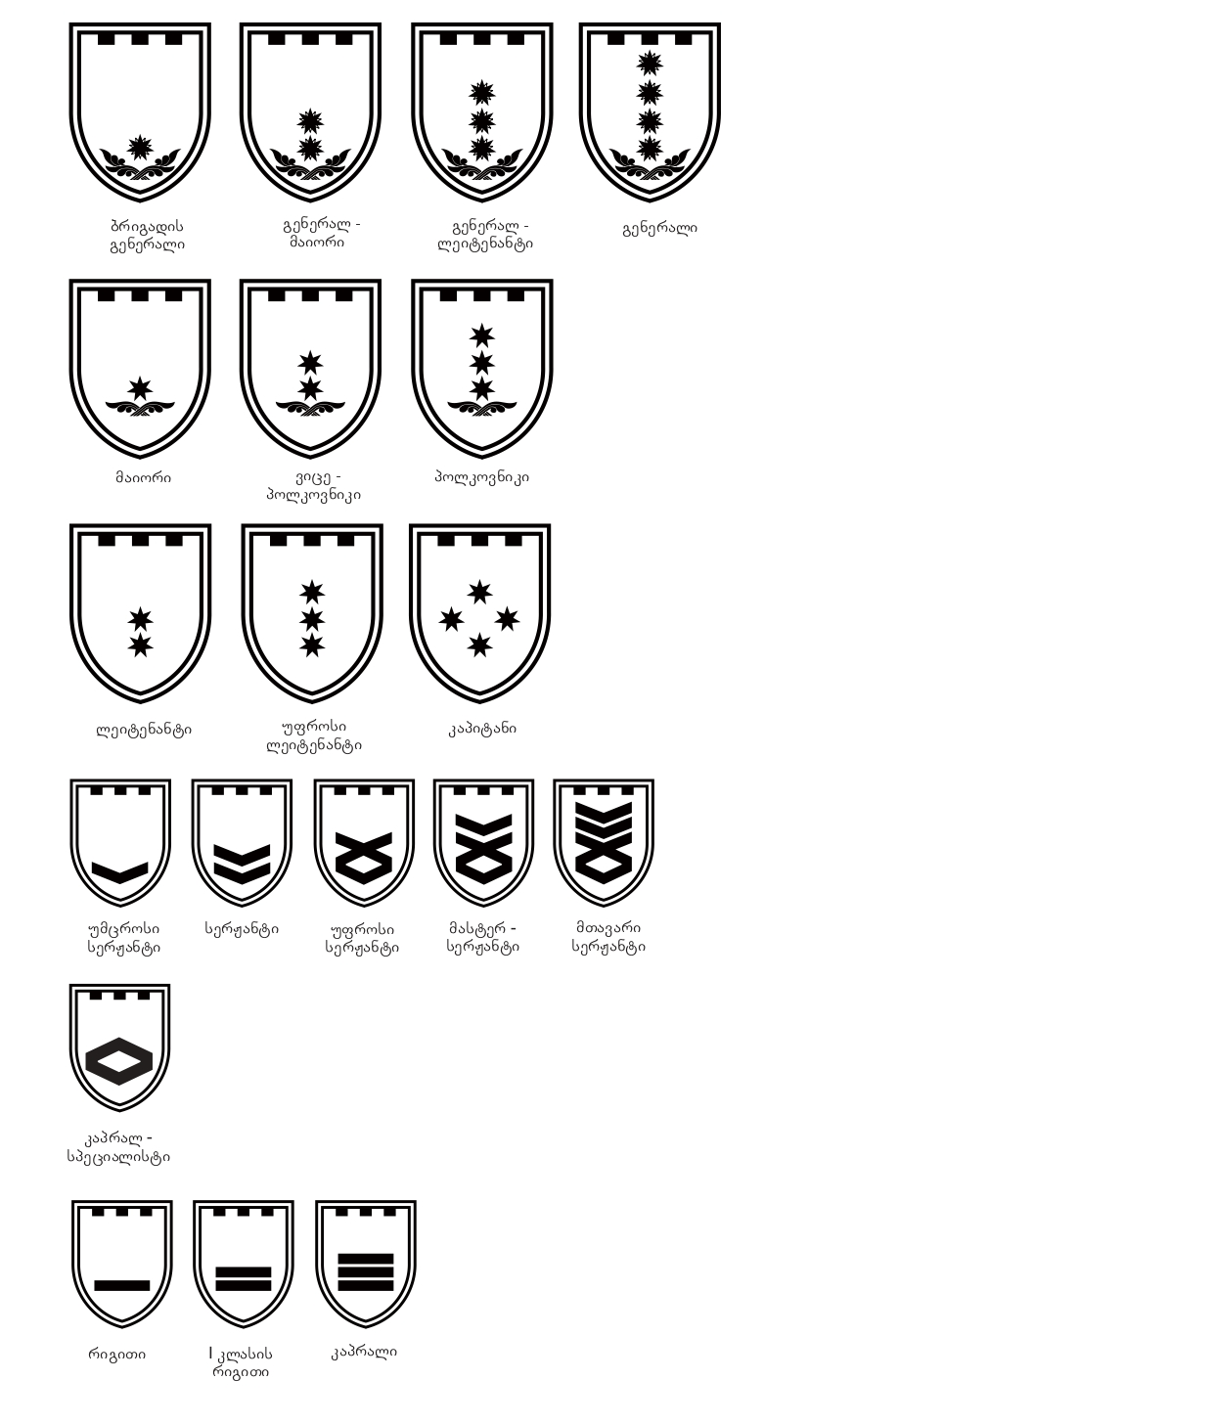

- ნიმუშები დროებით მინიჭებული სამხედრო წოდებებისათვის:



- აღწერილობა:

ა) სამხედრო წოდების აღმნიშვნელი ნიშნები მზადდება საველე კეპისთვის და პანამისთვის ფორმის შესაბამისი კომუფლირებული ფერის ქსოვილისაგან, ხოლო ბერეტისათვის იმავე ფერის ქსოვილისაგან, რა ფერიც არის თვითონ ბერეტი, ზომები 40 მმ X 50 მმ;
ბ) ოფიცრების შემადგენლობის სამხედრო წოდების აღმნიშვნელი ვარსკვლავის დიამეტრი - 8 მმ;
გ) უმაღლესი ოფიცრების შემადგენლობის სამხედრო წოდების აღმნიშვნელ ვარსკვლავებს კეპის, ბერეტისა და პანამისათვის, უკანა მხრიდან ემატება 6მმ დიამეტრის შვიდქიმიანი ალისფერი ვარსკვლავი;
დ) სერჟანტების, კაპრალებისა და რიგითების შემადგენლობის წოდების აღმნიშვნელი თასმის სიმაღლე - 4 მმ, სიგანე - 20 მმ, თასმებს შორის ინტერვალი - 1 მმ;
ე) გარდა დროებით მინიჭებული სამხედრო წოდებებისა, ვარსკვლავები, თასმები და წნულები საველე კეპისთვის და პანამისთვის იქარგება შავი ძაფით, ხოლო ბერეტისთვის იქარგება ოქროსფერი ძაფით;
ვ) დროებით მინიჭებული სამხედრო წოდებების ვარსკვლავები, თასმები და წნულები საველე კეპისთვის, პანამისთვის და ბერეტისთვის იქარგება ვერცხლისფერი ძაფით.

